**按照聊天内容，仔细看一下需求文档亲，不要自己添加新的功能和聊天内容不符合的内容，负责责任买家承担。**

**主要题目**

**识别游戏角色的名字和血条**

**具体需求**

**程序以函数形式运行，传入24或者32位bmp位图，传出坐标。只需要名字和血条的坐标，其他不需要。**

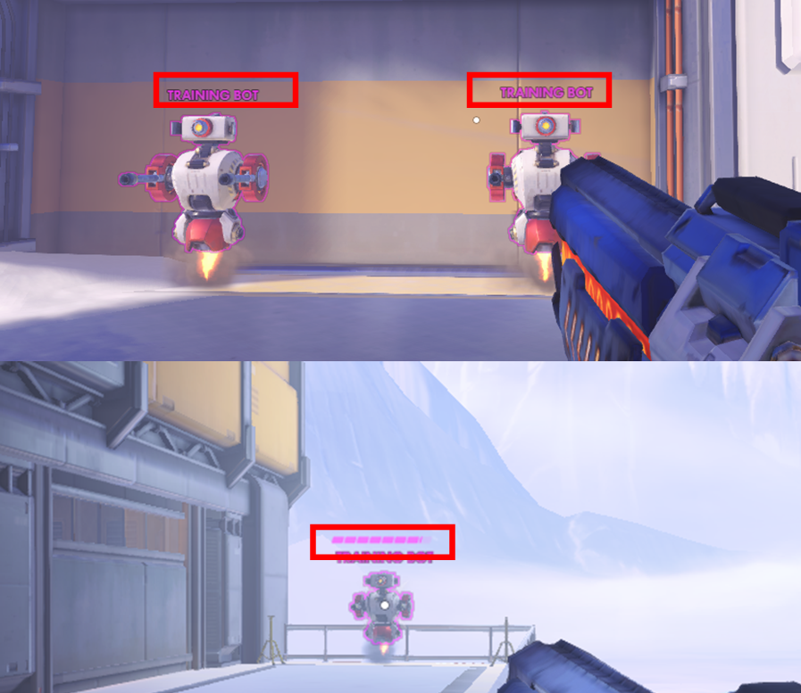

**红框内为目标。**

**两种目标均为略带半透明，颜色如图，洋红色，其中血条会变空，变空图包内有图所示。界面等一概不需要，优先保证不要把不属于目标的东西识别为目标（容易产生错误识别的情况已经包含在图包内了）。**

**对于大小为400x300的图像，函数执行时间不得超过100ms，使用内存不得超过512mb。**

**开发语言 c/cpp、**